私の里山歩き2017（キノコ編）
江名地区在住 武田秀俊
- 発光しているツキヨタケの撮影
今年は、なんてキノコの発生が少ない年であったことでしょうか！秋のキノコシーズンになっても、地面から生えているキノコは、ほとんど見当たりません。平年の１０％にも満たないのではないでしょうか？この１０年間ほどの経験上、最も少ない発生数であったように思われます。たぶん夏の記録的な長雨と日照時間の短さ、それに伴う気温の低さ（冷夏）が影響してのことだと思いますが、驚きでした。このような状況のなかでも、樹上に生えるタイプのキノコは、なぜか普通にたくさん生えていたようでした。
以前、夏井川渓谷で、私の知る限り最も大きなスケールで発生していたツキヨタケの大群落を撮影した経験がありました。その後、ぜひ夜間に発光している様を撮影してみたいと待ち望んでおりましたが、翌年、翌々年と発生数が少なく、なかなか撮影のチャンスはおとずれないままでした。それから５年経過した２０１７年秋のこと、ついに大発生を予感させる、たくさんの幼菌たちが出てきたのを目撃します。その後１週間ほど経過したころ視察に行ってみると、まだ十分な大きさにまで成長していないようでしたが、撮影の都合が付きそうもないので、翌日の夕方から日没にかけて撮影することにしました。
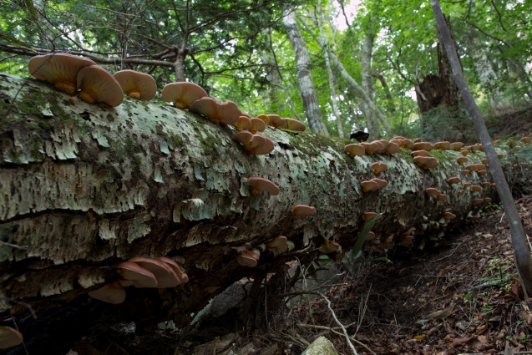
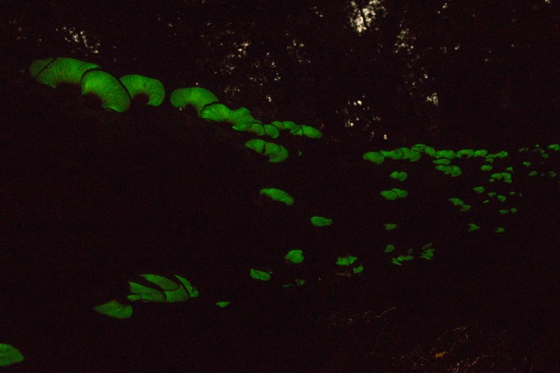
撮影日当日のこと、一眼レフ２台とレンズ３本、大型三脚など普段よりも重い装備を担いで、夕暮れ時に現地に到着しました。ここは昭和初期に、大雨による列車事故で大勢の方が亡くなっている慰霊碑がある現場の近くです。薄暗くなってきたこともあり、なんとなく不安に駆られながら、ひとりで山中に入っていきました。１５分ほどで到着すると、わずか１日の経過ですが、明らかに昨日よりもひとまわりツキヨタケが成長して大きくなっています。人間に例えてみると小学校高学年ほどでしょうか。しかしながら、被写体としては、まずまず期待できそうで、うれしく思いました。もう日没しているころでしょうか、三脚にカメラを固定して、順次撮影開始です。しばらくすると辺りはもう真っ暗です。風もなく静かな山中でしたが、突然「ざわざわ」とすぐ後ろの木の葉が揺れだしました。風が吹いてきたと思い周囲をヘッドライトで照らしてみますが、揺れているのは、すぐ後ろの木の葉のみで、風は吹いていないようでした。しばらく「ざわざわ」ゆれていましたが、なぜこの木の葉だけが揺れているのかはわかりません。不思議なことは起こるものだと覚悟して入山していたので、腰が抜けずに済みましたが、少々怖い体験をした次第です。
この年、数少ないキノコ写真のなかで、最もトピックスに富んだ「ツキヨタケの発光写真」は、一生の思い出になるかもしれない、ユニークな体験の１枚となりました。
前項左側写真：日没直後 前項右側写真：日没後１時間程後

- ヒメスッポンタケ
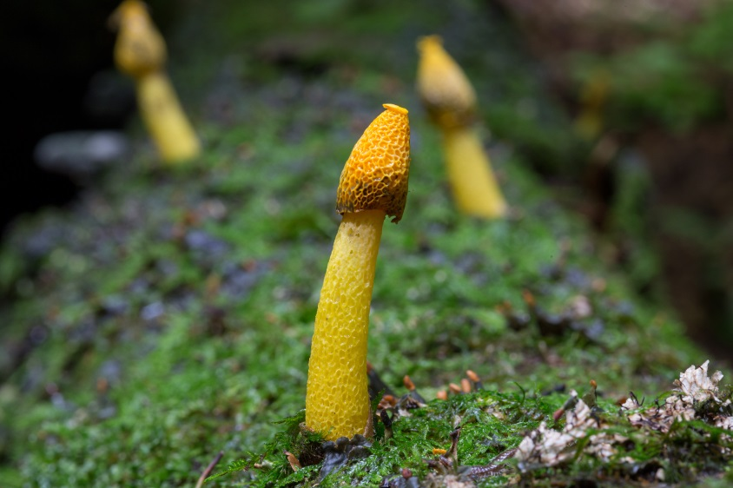
スッポンタケは、ほぼ毎年見かける珍しいキノコではありませんが、２０１７年は、約１０年ぶりに、年間通して定期的に歩いた朝日山近辺の山域で、初めて見た黄色いスッポンタケの仲間を見つけました。それはとてもきれいな黄色いキノコで、沢の上に横たわる大きな倒木の上で輝いていました。かなり離れたところから確認できるほど鮮やかな黄色で、歩いて近寄るほどにわくわくしてきたのを覚えています。もう２度と会えないかもしれないので、慎重に撮影に臨みました。写真にバリエーションをもたせる為に、いろいろな性能や個性を持ったレンズをとっかえひっかえ持っていくのですが、この日は偶然にも最も信頼のおける高性能マクロレンズを携帯していたので、この貴重なチャンスを最高の画質で収めることが出来ました。
自宅に戻った後、ネットや図鑑で調べてみると、ヒメスッポンタケかキイロスッポンタケの可能性が高いことがわかってきたのですが、冨田先生に写真を見ていただいたところ「ヒメスッポンタケ」であるとわかりました。

- シロキツネノサカズキ
冨田先生からの紹介でネットの「きのこ雑記」を以前閲覧していたことがあったのですが、ホームページの表紙になっていた写真が、センボンキツネノサカズキというキノコでした。２０１７年７月、田人の山中で、あのセンボンキツネノサカズキではないかと思われるキノコを見つけました。小さいし大した被写体ではないと思ったものの、貴重なキノコの可能性もあるので、念の為に写しておくことにしたのです。カメラのディスプレイで拡大してみると、まあなんて綺麗なキノコでしょうか！老眼の私には、この小さくとも繊細な美しさが目の前にあることを、直接見て感じることが出来なかったのでした。
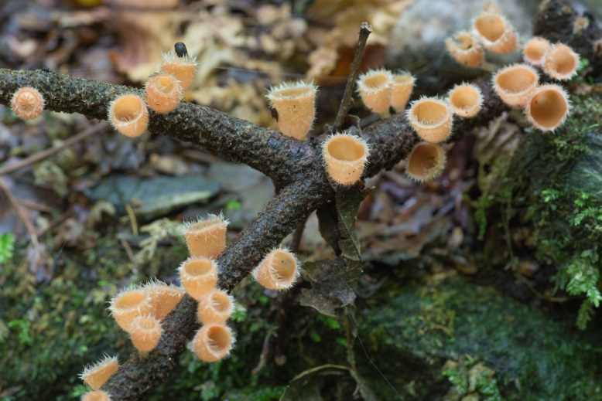
私は実物を見たことが無いのですが、「センボンキツネノサカズキ」は、大変珍しくかつ美しいキノコだそうです。この写真の「シロキツネノサカズキ」は、どれほどのものかはわかりませんが、今年も開催する「私の里山歩き写真展」で、ぜひみなさんに見ていただきたい写真の１枚です。

- ハナオチバタケ
たまに見かける「ハナオチバタケ」。以前写真に収めていたものは、白色系で赤紫の線が、カサの中心から放射状の模様になっていたものでした。２０１７年に撮影した下記のものは、オレンジ色系と赤紫系の２種類です。図鑑やネットで調べてみると、どれも「ハナオチバタケ」とあります。私には少なくとも３種類あるように見えるので、○○ハナオチバタケというように分類したほうが適切ではないかと思ってしまいます。
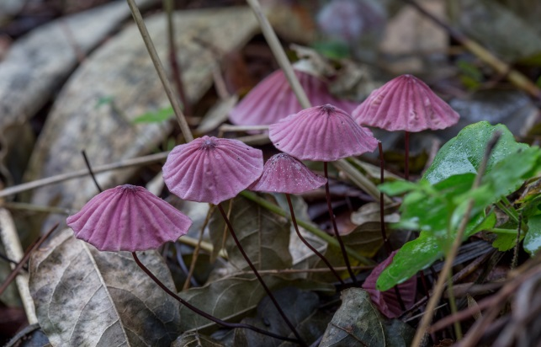
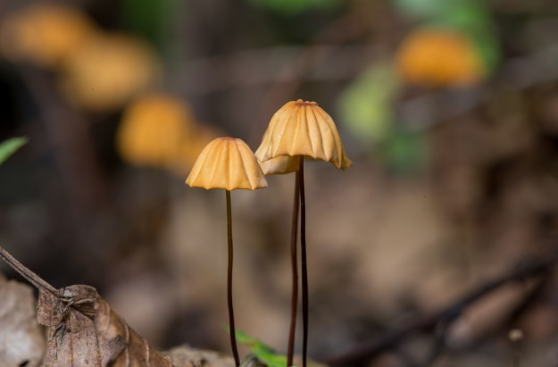
小さなキノコなので注意して見ていないと、うっかり踏んづけてしまいそうですが、よく見るとカラフルな傘をさしているような姿に、可愛らしさを感じます。

- ナラタケ
２０１７年ナラタケの仲間が、大発生している山域がありました。ナラタケは繁殖力が強く、「ナラ枯れ」と言い山全体の木を枯らしてしまったり、シロナガスクジラよりもはるかに大きな世界最大の生き物は「ナラタケ」だという話を聞いた記憶があります。ナラタケにはいくつか種類があるようですが、キツブナラタケに発生状況や形状は酷似していますが、色が違うように見えます。あちらこちらの倒木に無数のキノコが生えている様子は、まさに「ナラ枯れ」を思い起こさせる光景でした。地元で「シロモダシ」と呼ばれている白色系のナラタケは、毎年写真に収めていますが、それとも違う種類のようです。

６．イソギンチャクのようなキノコ
小さな沢に横たわる倒木の水際付近に、まるでイソギンチャクに似たきのこを発見しました。当初は幼菌だと思っていましたが、１カ月以上にわたって同様の大きさ姿をしたままでしたので、これが成菌と思われます。冨田先生に写真を見ていただきましたが、不明ということでした。

７．ヒラタケとウスヒラタケ
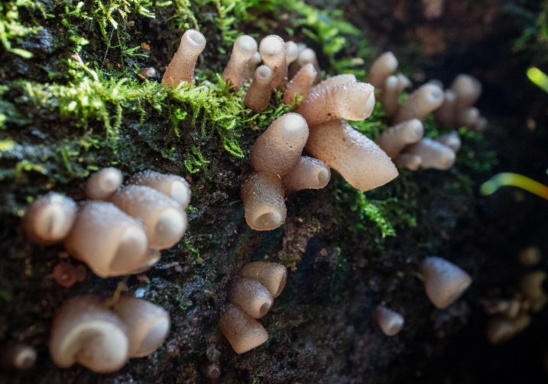
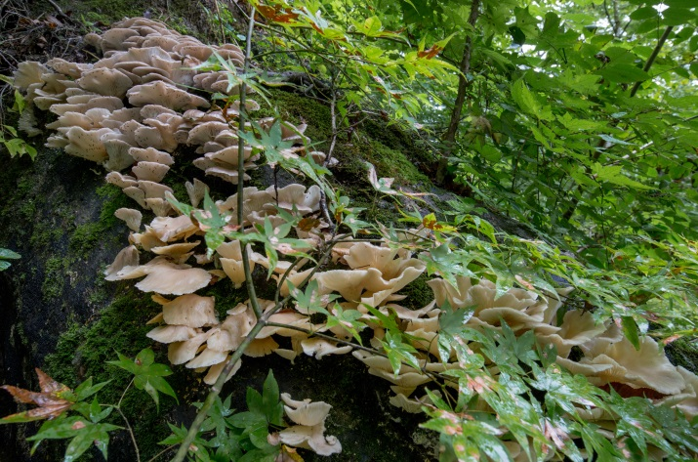
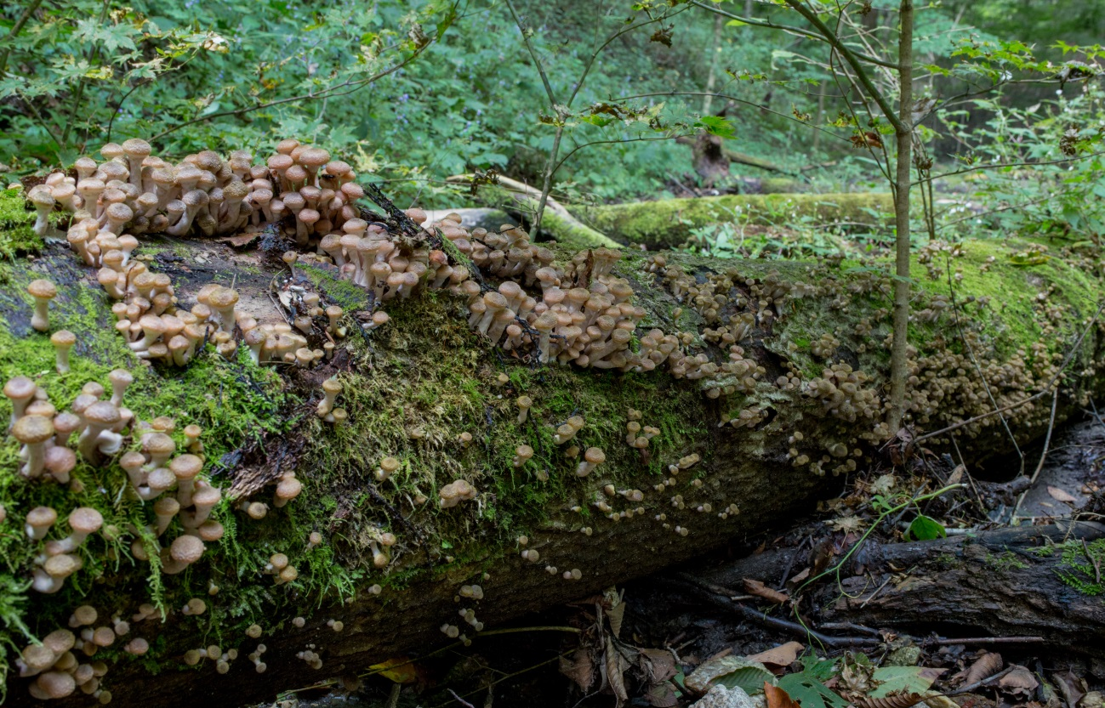
キノコ狩りでおなじみのヒラタケですが、写真中央部から上部が「ヒラタケ」下部が「ウスヒラタケ」にみえるのですが、全部「ウスヒラタケ」に見えなくもありません。違いが微妙なので判別が難しいですが、灰色系と白色系が上下に分かれて生えている興味深い光景です。

